
Шрамко Ю.А. 4 класс. Физическая культура. 17.06.2022
Урок №88 Тема 8
Тема. Волейбол. Подбрасывание волейбольного мяча и ловля двумя руками с отскоком от пола.
Цель урока: Закрепить умение подбрасыванию мяча и ловле двумя руками изученными способами.
-Доброе утро!
Внимательно просмотрите.
Просмотрите: https://www.youtube.com/watch?v=aBcLT0fKOOQ
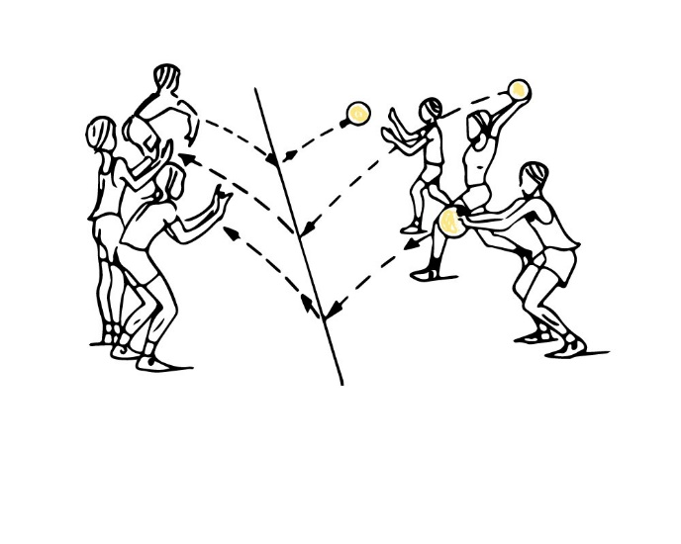
Домашнее задание. Выполнить 2 подхода по 10-12 раз.

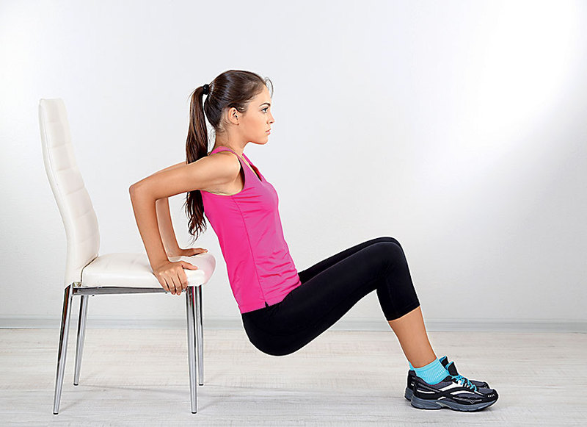
Отписаться о выполнении задания и приложить фото! Для обратной связи можно использовать электронную почту shramko.iu@yandex.ru, социальные сети ВК, ОК, мессенджеры WhatsApp и Viber.Спасибо за внимание, желаю всем успехов и здоровья, до новых встреч

